**1.登录**

**1.1 用户登录**

功能说明：学生登录研究生管理系统。（新生报到入学）

说明：1.使用 chrome 或 IE10+浏览器（360 浏览器版本 8.1 以上） 2.1280*800 分辨率

以上浏览本系统 3.请不要屏蔽弹出窗口

操作说明：输入 【https://gs.hhu.edu.cn/】或【http://yjss.hhu.edu.cn/home/stulogin】

根据学校给出的链接，进入研究生管理信息系统登陆界面。输入学号，密码以及验证码，点 击登录按钮，进行登录操作。验证成功即可进入管理系统进行相关信息维护操作。

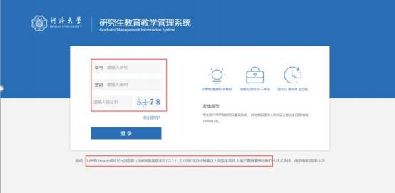

图 ：登陆界面

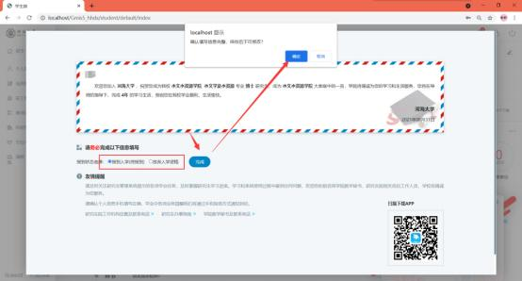

图：①确认报到入学

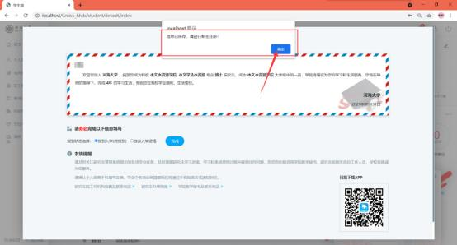

图：①报到后确认前往学期注册

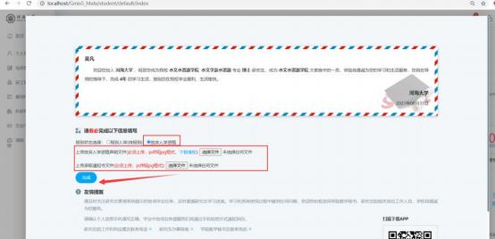

图：②放弃入学操作，上传声明文件

**7.毕业学位**

**7.1 学位论文中期检查**

1. 进入论文中期页面，填写相应信息。点击【保存】按钮， 保存相应信息。2. 完成填报后，点击【提交】按钮，提交申请。等待导师审核→学院分管领导审核。

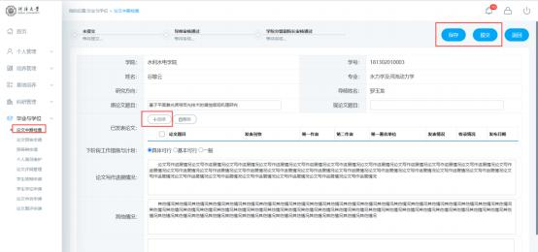

图：中期检查